VÄLKOMNA TILL SJÖBACKA 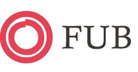
Som medlem i FUB eller någon annan handikapporganisation har du/ni möjlighet att nyttja (hyra eller besöka) vår fina fritidsanläggning, Sjöbacka på Sturkö. Öppet 1 maj – 30 september.
Anläggningen är vackert belägen vid havet och inbjuder till fina naturupplevelse i en lugn miljö. Här finns stugor att hyra, husbils- eller husvagnsplatser, möjligheter till bad och fiske eller bara för ett besök över dagen. Mer information hittar du på https://www.fub.se/lokal/fub-ostra-blekinge/sjobacka/
För besökare som inte hyr stuga finns servicehus med tillgång till toalett och dusch.
Bad – Fiske - Avkoppling
Båtturer i skärgården
Nära till Karlskrona
Livsmedelsaffär på gångavstånd
Nya och moderna stugor
Delvis handikapp-anpassning

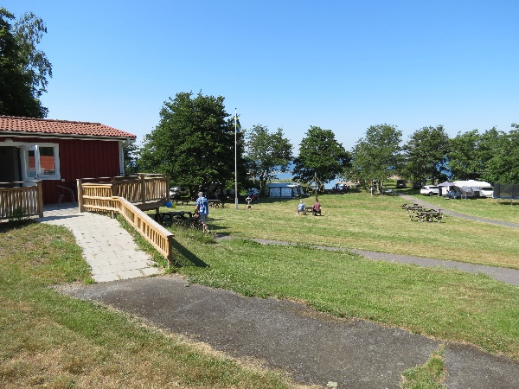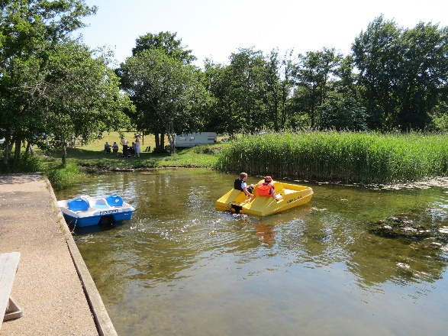
Sjöbacka – Sturkö - Blekinge
För bokning av stugor kontakta Bernt Roos tel. 073-356 94 69 eller via e-post: berntroos6@gmail.com
Övriga frågor om anläggningen kan besvaras av Tomas Gotthardsson tel. 073 – 310 78 20 eller Tomas Hall tel. 070 – 275 29 14.
Vaktmästare och stugvärd finns tillgängliga på anläggningen under sommartid.
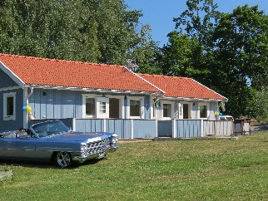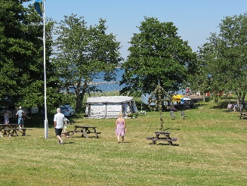
FUB – Östra Blekinge Sjöbacka Tockatorpsvägen 50
373 61 Sturkö

